重庆市永川区事业单位2024年第三季度
（面向优秀村、社区干部及在村挂职本土人才）公开招聘工作人员笔试温馨提示

各位考生：
欢迎大家报考并参加重庆市永川区事业单位2024年第三季度公开招聘工作人员（面向优秀村、社区干部及在村挂职本土人才）笔试，按照《重庆市永川区事业单位2024年第三季度公开招聘工作人员公告》和《重庆市永川区事业单位2024年第三季度面向优秀村、社区干部及在村挂职本土人才公告》，现将笔试相关事宜通知如下：
一、笔试情况

（一）笔试时间及科目

2024年9月7日 （星期六）

08:30—10:00《职业能力倾向测验》

10:00—12:00《综合应用能力》

本次笔试两科考试时间不间断，考生提前60分钟凭准考证、身份证进入各考点，提前30分钟进入考场；开考后30分钟未进入考点者，视为自动放弃笔试资格；本次笔试不得提前交卷。具体时间和考点地址以准考证上为准。

（二）考点安排
本次笔试分别在永川区和江津区设置考点。其中，永川区设置考点4个，江津区设置考点2个，由此给考生带来不便敬请理解。
1.重庆市永川区职业教育中心：重庆市永川区龙马大道1001号。请使用手机地图软件搜索“重庆市永川区职业教育中心”。
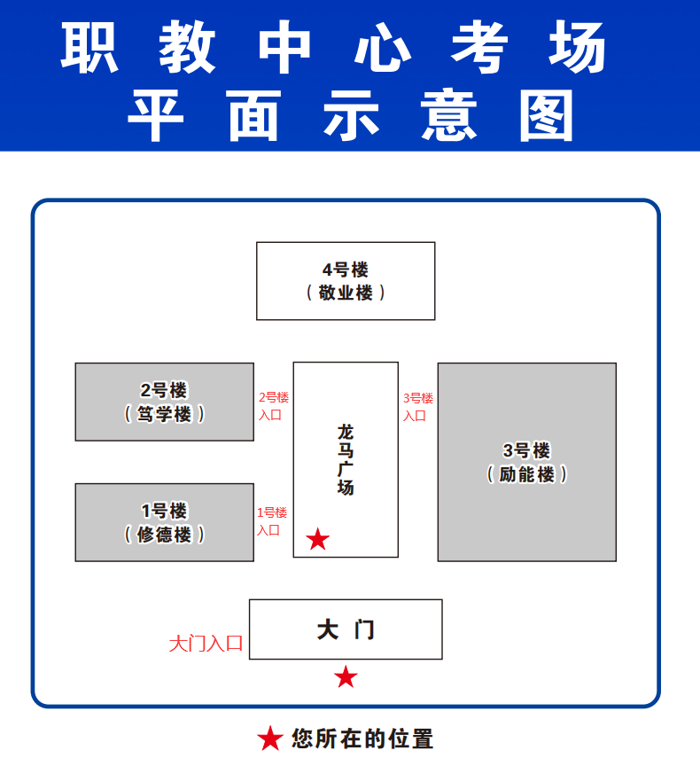
2.重庆市永川中学校（老校区）：重庆市永川区迎宾大道259号。请使用手机地图软件搜索“永川中学校（初中部）”。
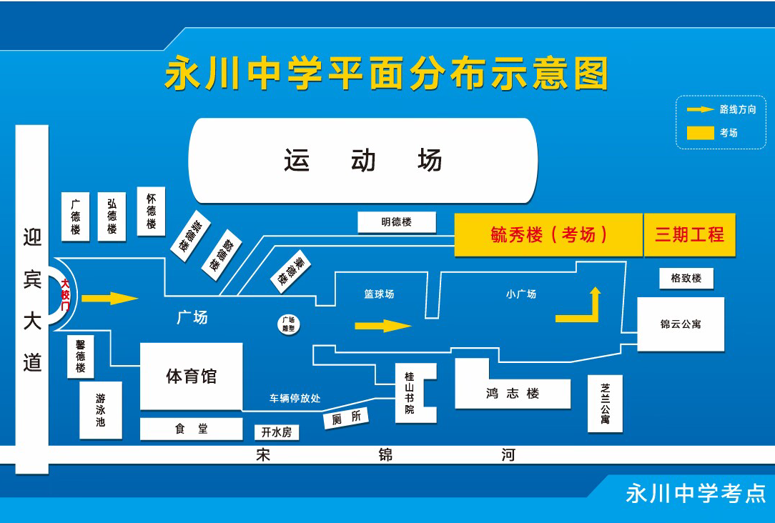
3.重庆文理学院附属中学：重庆市永川区昌州大道东段361号。请使用手机地图软件搜索“重庆文理学院附属中学校”。
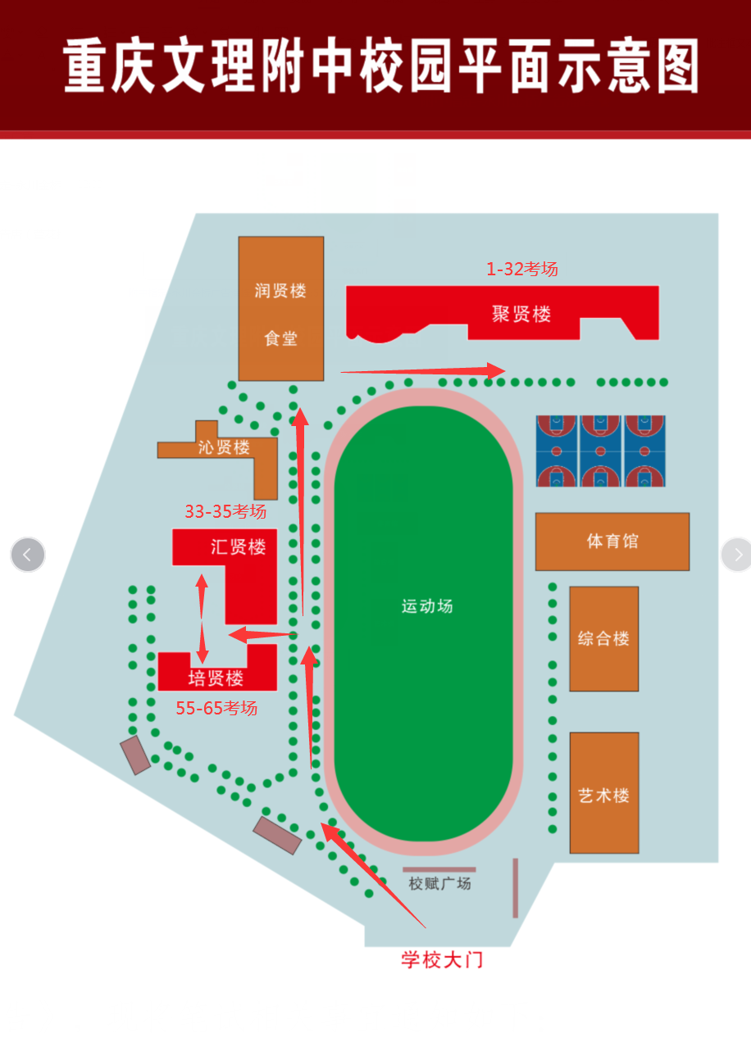

4.重庆市永川萱花中学校：重庆市永川区萱花路238号。请使用手机地图软件搜索“重庆市永川萱花中学校”。
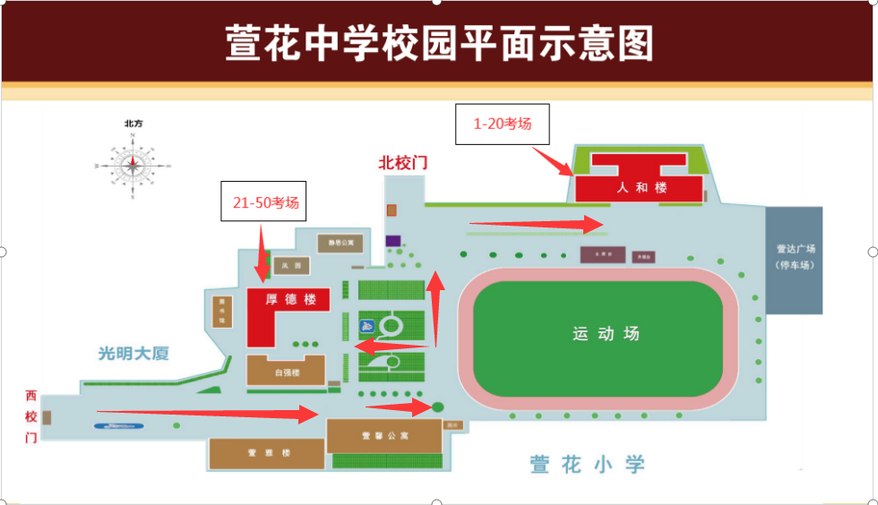
5.江津中学：江津区鼎山大道299号。请使用手机地图软件搜索“重庆市江津中学校”。
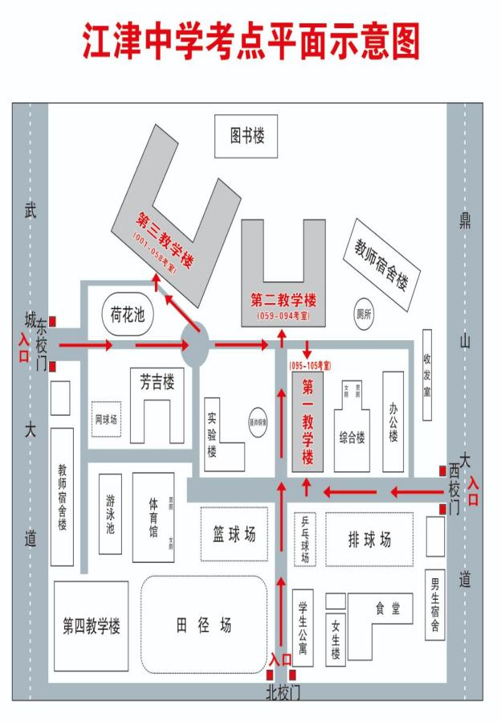
6.江津田家炳中学：江津区鼎山大道731号。请使用手机地图软件搜索“重庆市江津田家炳中学校”。
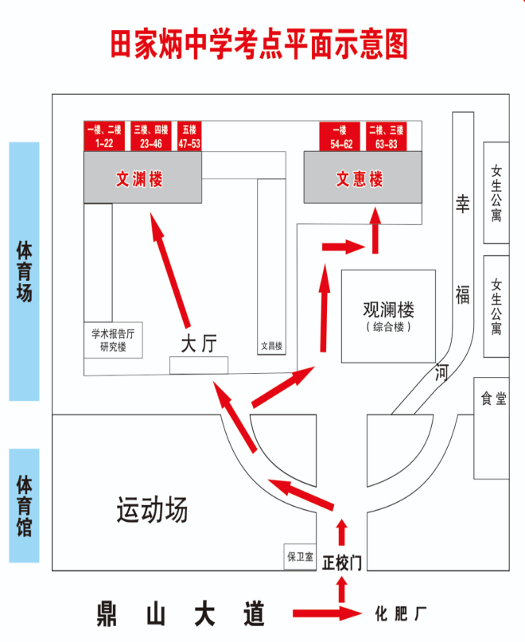
二、考试注意事项
（一）请广大考生务必提前打印好准考证，仔细核对准考证上的信息，认真阅读准考证上的注意事项，考试当天仅凭准考证、本人有效居民身份证（与报名时一致）进入考场，如身份证遗失或过期，请尽快到公安机关补办临时身份证。考生自备笔试所需的黑色中性笔、2B铅笔、橡皮等文具，考前60分钟进入考点，对号入座。考试开始30分钟后，不得入场。
（二）请各位考生妥善保管准考证，后续成绩查询、资格复审等环节需要使用。
（三）考生进入考场要逐一进行安全检查，请尽量不要穿戴含有金属的衣物或饰品。
（四）考生必须服从监考人员管理，严禁扰乱考场秩序。
（五）请勿违纪违规。考场均安装高清视频监控，全程录像。考试期间，人社部门将联合公安机关、无线电管理等部门，对考场及周边环境进行严密监测，严厉打击考试作弊行为。任何人不得以任何方式或理由损坏、撕毁试卷题本、答题卡；严禁抄录、复制、传播试题内容。请各位考生珍惜机会、诚信参考，严格遵守考试纪律，不带违禁物品，不做违纪之事，不抱侥幸心理，不搞作假舞弊。对违纪违规者，将视情节按《中华人民共和国刑法修正案（九）》和《事业单位公开招聘违纪违规行为处理规定》有关规定处理。因不遵守考试规定或个人疏忽失误不能顺利参加笔试所带来的一切后果由本人自行承担。
三、交通提示
（一）前往各考点方式
1. 重庆市永川区职业教育中心考点
（1）自驾：请使用手机导航到“重庆市永川区职业教育中心”（重庆市永川区龙马大道1001号），考点附近无停车场地，不宜停车，请考生慎重选择；
（2）出租车或网约车：永川城区内搭乘出租车或滴滴等网约车到“重庆市永川区职业教育中心”，费用约13-20元；
（3）公交车
建议使用手机导航到“重庆市永川区职业教育中心”（重庆市永川区龙马大道1001号），选择出行方式为“公交地铁或公共交通”。以下是两条公交线路简要情况：
108路（永济食品——职教中心），全程：16.5km，运行时间：6:20—22:00，票价:2元；
301路（昌州古城——职教中心），全程：15.8km，运行时间：7:00—20:00，票价:2元。
2.其他考点
重庆市永川中学校（老校区）、重庆市永川区萱花中学校、重庆市文理学院附属中学、江津中学和江津田家炳中学均在中心城区内，请各位考生根据自身情况，合理安排时间，乘坐相应的公交车、出租车或网约车前往。
（二）离开各考点方式
1.重庆市永川职业教育中心考点
因该考点离中心城区较远，为给考生提供更便捷的交通服务，9月7日考试结束后，除正常运行的108路和301路公交车外，该考点校门处将增派大量的专线公交车和出租车，方便考生快速离校。
专线公交路线如下：
永川区职业教育中心—观音山公园—兴龙湖—和顺人家—永川高铁东站（终点站）
专线公交车在沿途公交站台均可下车，请考生提前与驾驶员沟通。
2.其他考点
重庆市永川中学校（老校区）、重庆市永川区萱花中学校、重庆市文理学院附属中学、江津中学和江津田家炳中学均在中心城区内，请各位考生根据自身情况，合理安排时间，乘坐相应的公交车、出租车或网约车离开。
（三）注意事项
1. 各位考生要充分考虑好交通、气候等因素，根据自身情况，合理安排时间，提前熟悉自己的考点位置、周边环境及乘车路线，以免考试时走错考点或考场。超过9月7日上午9:00未进入考场者，视为自动放弃笔试资格。
2. 请各位考生按照《准考证》上的有关信息，考试当天请预留充足的入场检查时间，建议至少在开考前30分钟到达考点。
3. 各位考生可在各地图软件查询公交经停站点信息，乘坐相应的公交车、出租车或网约车前往。注意：本次考试各考点学校不提供停车位，建议考生乘坐公共交通工具到达考点，注意交通安全，避免拥堵。
四、天气预报
9月6日： 30-40℃晴 微风
9月7日： 31-39℃晴 微风
天气炎热，容易引发中暑、头晕、乏力等不适症状，请各位考生考前注意合理安排休息时间和饮食，保证充足的睡眠，关注身体状况，少量多次饮水，及时补充电解质和能量。我们在各考点考务办公室安排了专业的医护人员提供应急救援，为广大考生保驾护航，请从饮食、穿着、休息、身体状态及心理调适等多个方面，做好全面的防暑降温准备，确保自己以最佳状态迎接考试。
五、住宿注意事项
请各位考生提前安排住宿事宜，以免影响考试。建议尽量选择投亲靠友住宿，减少陪同人员，将资源让给市外及离考区考点距离远的考生。
为帮助考生便利参考，我们梳理了永川区部分酒店信息，考生可自愿选择入住（详见附件1）。
六、永川景区简介
永川山水相拥、生态宜人，人文底蕴深厚，素有“海棠香国、恐龙故乡”的美誉，拥有西南地区首家国家级主题公园乐和乐都及野生动物世界、国家级森林公园茶山竹海、全国乡村旅游示范区黄瓜山，更有松溉九大碗、汤香耗儿鱼、星湖鱼、汪氏香卤兔、黄瓜山农家菜、茶竹宴等您来品尝。我们梳理了永川旅游精品游路线和相关优惠活动，期待您的光临！（详见附件2）
七、咨询及投诉
考试咨询：023-49656095（区人力社保局）
文旅咨询：49824805，49330879（区文旅委）
投诉：12315（区市场监管局），12328（区交通局）

重庆市永川区人力资源和社会保障局
2024年9月2日
附件1
永川酒店地址及联系方式
序号 | 单位名称 | 地址 | 前台座机
1 | 隆宇酒店 | 永川区人民大道666号24幢三层附2号 | 023-49889888
2 | 七天连锁酒店 | 永川区内环南路611号 | 023-49801777
3 | 亨通大酒店 | 永川区西大街129号 | 023-85373111  023-85373222
4 | 金怡畅酒店 | 永川区胜利路街道萱花西路283号 | 023-49203366  023-49360808
5 | 两江假日野生世界大酒店 | 永川区野生动物园 | 023-85380888
6 | 中圣酒店 | 永川区凤凰大道20号附3号4-1 | 023-49515555
7 | 汉庭酒店 | 永川区胜利路78号 | 023-49579666
8 | 优迪宾馆 | 永川区人民东路311号 | 023-49216888  023-49216988
9 | 丽呈酒店 | 永川区文昌路888号 | 023-49268666
10 | 重庆海瑞酒店 | 永川区龙湾星座A座 | 023-49393999
11 | 卡霏亚酒店 | 永川区昌州大道东段809号第五层 | 023-87163555
12 | 世代书香酒店 | 永川区人民南路88号5-100＃、7-28＃、9-15＃ | 023-49262888
13 | 重庆飞雨林达酒店 | 永川区兴龙湖二支路1号天秀龙湾5栋20.21.22楼 | 023-61131888
14 | 麗枫酒店 | 永川区凤凰大道1号98幢 | 023-49861666
15 | 金科瑞晶酒店 | 永川区中山路街道昌州大道东段799号19幢14-17层 | 023-49655888
16 | 奥兰酒店 | 永川区学府大道398号 | 023-49657777
17 | 江鸿国际大饭店 | 永川区汇龙大道 | 023-49666666
18 | 名豪酒店 | 永川区萱花路108号 | 023-49848888
19 | 亚朵酒店 | 永川区兴隆大道123号 | 023-49355999
20 | 柏天酒店 | 永川区红河南路2016号 | 023-49396666
21 | 星光酒店 | 永川区兴龙大道123号13幢1-4 | 023-49282222
22 | 异风商务酒店 | 永川区文理学院红河校区（恒虹大饭店楼上） | 023-87165888
23 | 维也纳酒店（高铁站兴龙湖店） | 永川区兴龙大道123号14幢10-1 | 023-49393888
24 | 维也纳国际酒店 | 永川区南大街星光大道222号15栋-5 | 023-85376888
25 | 重庆汉腾酒店 | 永川区兴龙湖二支路1号天秀龙湾5栋23-29楼 | 023-81106666
26 | 重庆精通一心酒店 | 永川区渝西大道中段泸州街8号 | 023-87163888
27 | 棠悦酒店 | 永川区红河南路912号 | 023-49212333
28 | 万枫酒店 | 永川区飞龙路2号 | 023-49883333
29 | 重庆永川福朋喜来登酒店 | 永川区昌洲大道东段889号附2号1-2 | 023-49886666
30 | 月友酒店 | 永川区中山大道渝西风情街9号 | 023-49789666
31 | 布丁酒店 | 永川区萱花西路166号 | 023-49211988
32 | 永川大酒店（敦煌酒店） | 永川区昌州市场三江路2号 | 023-49506888
33 | 福湾大酒店 | 永川区昌州大道中段218号(汽摩机电城旁) | 023-49291999
34 | 希顿华庭酒店 | 永川区人民东路168号 | 023-49666222
35 | 豪家酒店 | 永川区萱花路50号 | 023-49509777
36 | 星湖湾酒店 | 永川区兴龙大道123号 | 023-61138800
37 | 香海温泉 | 永川区胜利路408号香海温泉景区 | 023-49887777
38 | 瑞派商务酒店 | 永川渝西大道中段1190号 | 023-61163777
39 | 重庆柏菲酒店 | 永川区凤凰大道626号2-1号 | 023-49830888
40 | 如家派柏云酒店 | 永川区内环南路611号 | 023-49390518
41 | 港岛大酒店 | 永川区胜利路办事处枣园路96号 | 023-49515888
42 | 世纪洲宾馆 | 永川区客运中心旁 | 023-49681888
43 | 棠城酒店 | 永川区中山路街道万金路40号 | 023-49809088
44 | 桃花源度假酒店 | 永川区南大街办事处黄瓜山白岩槽村 | 023-49688878
45 | 爱尚商务酒店 | 永川区人民北路69号金港明珠 | 023-49281888
46 | 川龙大酒店 | 永川区迎宾大道363号 | 023-49801678

附件2
永川旅游推荐及优惠

一、精品旅游线路推荐
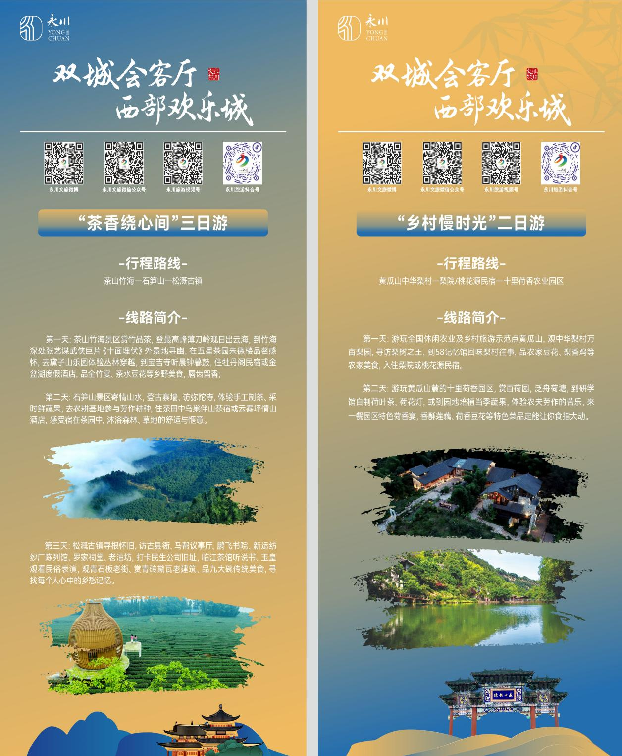
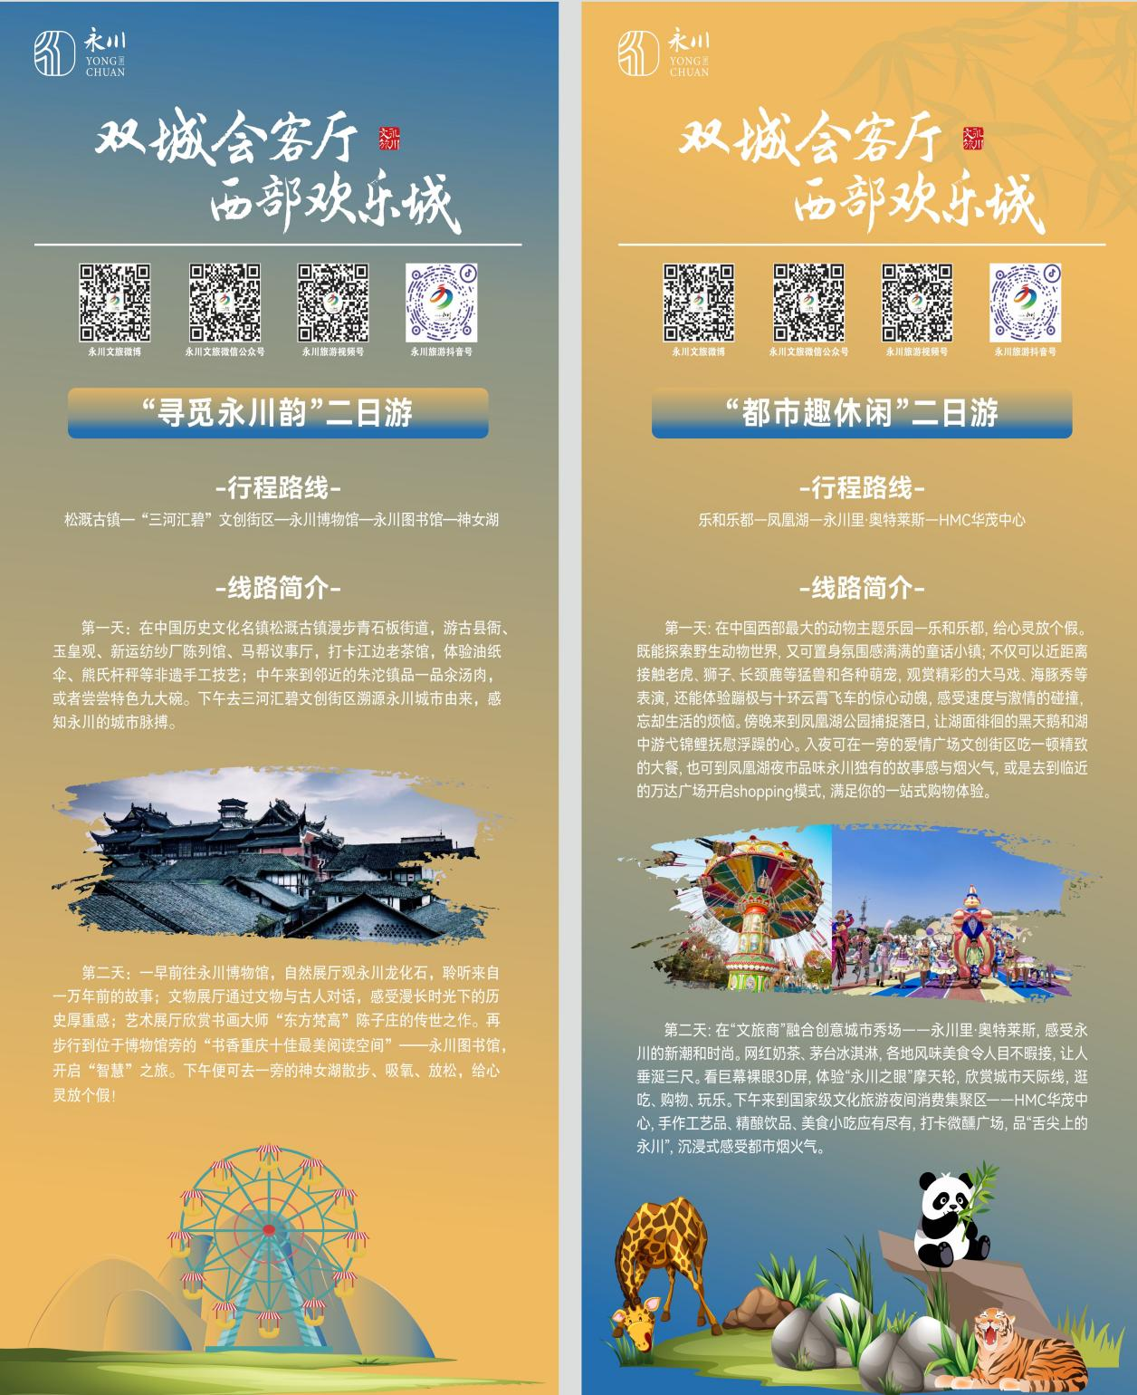
- 近期民俗活动推荐

- A级景区、星级饭店优惠活动
序号 | 名称 | 类型 | 优惠政策 | 优惠时间
1 | 乐活乐都 | 景区 | 凭准考证在乐和乐都景区售票窗口购买成人一日门票可享实时挂牌价5折优惠，仅限考生本人购买使用。 | 2024.09.07-  2024.09.30
2 | 石笋山景区 | 景区 | 1.凭本人考试准考证购景区门票享5折优惠；  2.凭本人考试准考证可享受伴山茶宿、情山度假酒店、孔雀湖山庄住宿挂牌价8.8折优惠。 | 2024.09.06-  2024.09.09
3 | 重庆江鸿国际大饭店 | 酒店 | 凭本人准考证享受住宿298元/间（含早餐）；餐饮享受8.5折优惠（每桌赠送饮料2瓶）。 | 2024.09.06-  2024.09.09
4 | 乐和乐都两江酒店 | 酒店 | 凭本人准考证享受两江酒店住宿398元/间；动物主题酒店300元/间。 | 2024.09.06-  2024.09.09
5 | 亨通大酒店 | 酒店 | 凭本人准考证享受：特惠房原价148元/间，折后价108元/间；假日双床房168元/间，折后价128元/间；普通标准间168元/间/含双早，折后价148元/间/含双早；豪华大床房198元/间/含双早，折后价160元/间/含双早；豪华标准间198元/间/含双早，折后价160元/间/含双早 | 2024.09.06-  2024.09.09
6 | 川龙大酒店 | 酒店 | 凭本人准考证可享受：商务单/双床房：138元/间/天；豪华单/双床房：168元/间/天；三人床房：198元/间/天 | 2024.09.06-  2024.09.09
7 | 永川大酒店 | 酒店 | 凭本人准考证享受特惠房120元/间。 | 2024.09.06-  2024.09.09
备注：入住当天，考生凭本人准考证可在江鸿国际大饭店、万豪万枫酒店、福朋喜来登酒店、中交豪生大酒店、柏天酒店、川龙大酒店、亨通大酒店、世御酒店前台免费领取文创折扇1把，先到先得，送完为止。

